《操作系统》

实验指导书

第八章 第3讲
《测试SSD/Flash读写速率，与iozone等专业工具比较》

软件所制

第八章 第3讲 测试硬盘的读写速率，并与 iozone工具的测试结果比较

任务1：编写内核模块测试硬盘的读写速率，并与 iozone工具的测试结果比较（120min）

相关知识
一、内核文件读写介绍
有时候需要在Linux kernel中读写文件数据，如调试程序的时候，或者内核与用户空间交换数据的时候。在kernel中操作文件没有标准库可用，需要利用kernel的一些函数，这些函数主要有：
- filp_open()
- filp_close()
- kernel_read()
- kernel_write()
这些函数在 <linux/fs.h> 头文件中声明。
二、内核文件读写接口
1、打开文件
函数原型：struct file* filp_open(const char* filename, int open_mode, int mode);
功能：在kernel中打开指定文件。
返回值：
该函数返回 struct file* 结构指针，供后续函数操作使用；
该返回值用IS＿ERR（）来检验其有效性。
参数说明：
- filename：表明要打开或创建文件的名称（包括路径部分）。
注意：在内核中打开文件时需要注意打开的时机，很容易出现需要打开文件的驱动很早就加载并打开文件，但需要打开的文件所在设备还没有挂载到文件系统中，而导致打开失败。
- open_mode：文件的打开方式，其取值与标准库中的open相应参数类似，
包括：O_RDONLY（只读打开）、O_WRONLY（只写打开）、O_RDWR（读写打开）、O_CREAT（文件不存在则创建）等。
- mode：创建文件时使用，设置创建文件的读写权限（如 644），其它情况可以设为0。

2、读文件
函数原型：
ssize_t kernel_read(struct file *file, void *buf, size_t count, loff_t *pos);
功能：kernel中文件的读操作。
参数说明：
- file：进行读取信息的目标文件，即file_open() 函数的返回值。
- buf：对应放置信息的缓冲区。
- count：要读取的信息长度。
- pos：表示用户在当前文件中进行读取操作的位置/偏移量，即读的位置相对于文件开头的偏移。
在读取信息后，这个指针一般都会移动，移动的值为要读取信息的长度值。

3、写文件
函数原型：
ssize_t kernel_write(struct file *file, const void *buf, size_t count, loff_t *pos);
功能：kernel中文件的写操作。
参数说明：
- file：进行信息写入的目标文件，即file_open() 函数的返回值。
- buf：要写入文件的信息缓冲区。
- count：要写入信息的长度。
- pos：表示用户在当前文件中进行写入操作的位置/偏移量。即写的位置相对于文件开头的偏移。

3) 关闭文件
函数原型：
int filp_close(struct file*filp, fl_owner_t id);
功能：关闭指定文件。
参数说明：
- filp：待关闭的目标文件的文件指针。
- id：一般传递NULL值，也可用current->files作为实参。

三、IOZONE 工具
iozone是一个文件系统的benchmark工具，可以测试不同的操作系统中文件系统的读写性能。测试的时候请注意，设置的测试文件的大小一定要大过你的内存（最佳为内存的两倍大小），不然linux会给你的读写的内容进行缓存，会使数值非常不真实。

安装使用：

# wget http://www.iozone.org/src/current/iozone3_489.tar
# tar -xvf iozone3_489.tar
# cd iozone3_489
# ll
total 8.0K
drwxr-xr-x 2 root root 4.0K Jul 6 03:13 docs
drwxr-xr-x 3 root root 4.0K Jul 6 03:13 src
# cd src/
# ll
total 4.0K
drwxr-xr-x 2 root root 4.0K Jul 6 03:24 current
# cd current/
# make linux-AMD64
# ll -rt 列表中随后这三个就是可用的执行文件
-rwxr-xr-x 1 root root 353K Jul 6 03:24 iozone
-rwxr-xr-x 1 root root 77K Jul 6 03:24 fileop
-rwxr-xr-x 1 root root 72K Jul 6 03:24 pit_server
# 查看具体用法
# ./fileop -h
# ./pit_server -h
# ./iozone -h

使用iozone可以在多线程、多cpu，并指定cpu cache空间大小以及同步或异步I/O读写模式的情况下进行测试文件操作性能；
命令格式：iozone [options] 这里用 ./iozone [options]
常用参数：
-a | 全自动模式测试。测试记录块大小从4k到16M；耗时长，最好用-i指定测试范围。
-b | 指定输出到指定文件上。
-C | 显示每个节点的吞吐量。
-c | 测试包括文件的关闭时间。
-f filename | 指定测试文件的名字，完成后会自动删除（这个文件必须指定在你要测试的那个硬盘中）。
-g | 在自动模式下设置文件最大值（指定最大测试文件大小）。  可以使用k 、m 、g分别表示kb，mb，gb。如：-g 12k
-n | 指定最小测试文件大小。
-i | 指定运行于哪种模式测试。可以进行多个模式测试，例如：-i 0 -i 1 -i 5：  0=write/rewrite  1=read/re-read  2=random read/random write  3=backwards read  4=re-write-record  5=stride-read  6=fwirte/re-fwrite  7=fread/re-fread  8=random mix  9=pwrite/re-pwrite  10=pread/re-pread  11=pwritev/re-pwritev  12=preadv/re-preadv
-q | 在自动模式下设置记录块的最大值，可以使用k(kb)，m(mb)，g(gb)。  使用-y可以设置最小值。（例如： -q 64k 包括了4K,8K,16K,32K,64K）。
-r | 指定一次写入/读出的块大小（与-q有别，-r 64k只进行64k的测试）。
-R | 产生execl格式的输出日志。
-s | 设置测试文件大小。
-y | 设置记录块最小值。
-z | 同 -a一起使用，进行全部测试。
实例：
#./iozone -a -n 512m -g 16g -i 0 -i 1 -i 5 -Rb ./iozone.xls
说明：进行全面测试，最小测试文件为512M，直到测试到16g，测试read、write，生成xls文件。
要求-g参数大于内存的两倍。可使用free -m 查看内存大小。
参考：
https://developer.aliyun.com/article/15231
https://www.cnblogs.com/xuanbjut/p/11637236.html

三、内核模块编程
源码编写—— .c源文件
Makefile文件编写
编译模块——make
模块加载进内核——insmod
查看加载的内容——dmesg
查看内核模块——lsmod
卸载内核模块——rmmod

任务描述
- 编写内核模块测试硬盘的读写速率，加载、卸载模块并查看模块打印信息。
- 使用用户态下 iozone 工具测试硬盘的读写速率，注意：测试范围需包含与内核模块读写相同的文件大小和块大小。
- 对比用户态和内核态下测试的读写速率，并作分析。

审核要求
- 正确编写满足功能的源文件，正确编译、加载、卸载内核模块；且内核模块功能满足任务所述。
- 正确安装使用iozone工具测试硬盘读写速率。（可能会比较耗时）
- 提交相关源码、运行截图与最终分析。

参考答案
一、参考答案源码
1、内核模块测试硬盘的写速率：
（1）write_to_disk.c
#include <linux/module.h>
#include <linux/kernel.h>
#include <linux/fs.h>
#include <linux/rtc.h>

#define buf_size 1024
#define write_times 524288

MODULE_LICENSE("GPL");

struct timeval tv;

static int __init write_disk_init(void)
{
struct file *fp_write;
char buf[buf_size];
int i;
int write_start_time;
int write_start_time_u;
int write_end_time;
int write_end_time_u;
int write_time;
loff_t pos;
printk("Start write_to_disk module...\n");
for(i = 0; i < buf_size; i++)
{
buf[i] = i + '0';
}
fp_write = filp_open("/home/tmp_file", O_RDWR | O_CREAT,0644);
if (IS_ERR(fp_write)) {
printk("Failed to open file...\n");
return -1;
}
pos = 0;
do_gettimeofday(&tv);
write_start_time = (int)tv.tv_sec;
write_start_time_u = (int)tv.tv_usec;
for(i = 0; i < write_times; i++) {
kernel_write(fp_write, buf, buf_size, &pos);
}
do_gettimeofday(&tv);
write_end_time = (int)tv.tv_sec;
write_end_time_u = (int)tv.tv_usec;
filp_close(fp_write, NULL);
write_time = (write_end_time - write_start_time) * 1000000 + (write_end_time_u - write_start_time_u);
printk(KERN_ALERT "Writing to file costs %d us\n", write_time);
printk("Writing speed is %d M/s\n", buf_size * write_times / write_time);
return 0;
}

static void __exit write_disk_exit(void)
{
printk("Exit write_to_disk module...\n");
}

module_i nit(write_disk_init);
module_exit(write_disk_exit);

2、Makefile
ifneq ($(KERNELRELEASE),)
obj-m := write_to_disk.o
else
KERNELDIR ?= /root/raspberrypi-kernel
PWD := $(shell pwd)
default:
$(MAKE) -C $(KERNELDIR) M=$(PWD) modules
endif
.PHONY:clean
clean:
-rm *.mod.c *.o *.order *.symvers *.ko

2、内核模块测试硬盘的读速率：
（1）read_from_disk.c
#include <linux/module.h>
#include <linux/fs.h>
#include <linux/rtc.h>

#define buf_size 1024
#define read_times 524288

MODULE_LICENSE("GPL");

struct timeval tv;

static int __init read_disk_init(void)
{
struct file *fp_read;
char buf[buf_size];
int i;
int read_start_time;
int read_start_time_u;
int read_end_time;
int read_end_time_u;
int read_time;
loff_t pos;
printk("Start read_from_disk module...\n");
fp_read = filp_open("/home/tmp_file", O_RDONLY, 0);
if (IS_ERR(fp_read)) {
printk("Failed to open file...\n");
return -1;
}

do_gettimeofday(&tv);
read_start_time = (int)tv.tv_sec;
read_start_time_u = (int)tv.tv_usec;
pos = 0;
for(i = 0; i < read_times; i++) {
kernel_read(fp_read, buf, buf_size, &pos);
}
do_gettimeofday(&tv);
read_end_time = (int)tv.tv_sec;
read_end_time_u = (int)tv.tv_usec;
filp_close(fp_read, NULL);
read_time = (read_end_time - read_start_time) * 1000000 + (read_end_time_u - read_start_time_u);
printk(KERN_ALERT "Read file costs %d us\n", read_time);
printk("Reading speed is %d M/s\n", buf_size * read_times / read_time);
return 0;
}

static void __exit read_disk_exit(void)
{
printk("Exit read_from_disk module...\n");
}

module_init(read_disk_init);
module_exit(read_disk_exit);

2、Makefile
ifneq ($(KERNELRELEASE),)
obj-m := read_from_disk.o
else
KERNELDIR ?= /root/raspberrypi-kernel
PWD := $(shell pwd)
default:
$(MAKE) -C $(KERNELDIR) M=$(PWD) modules
endif
.PHONY:clean
clean:
-rm *.mod.c *.o *.order *.symvers *.ko

二、运行结果
1、测试硬盘的写速率：
由下图可见。
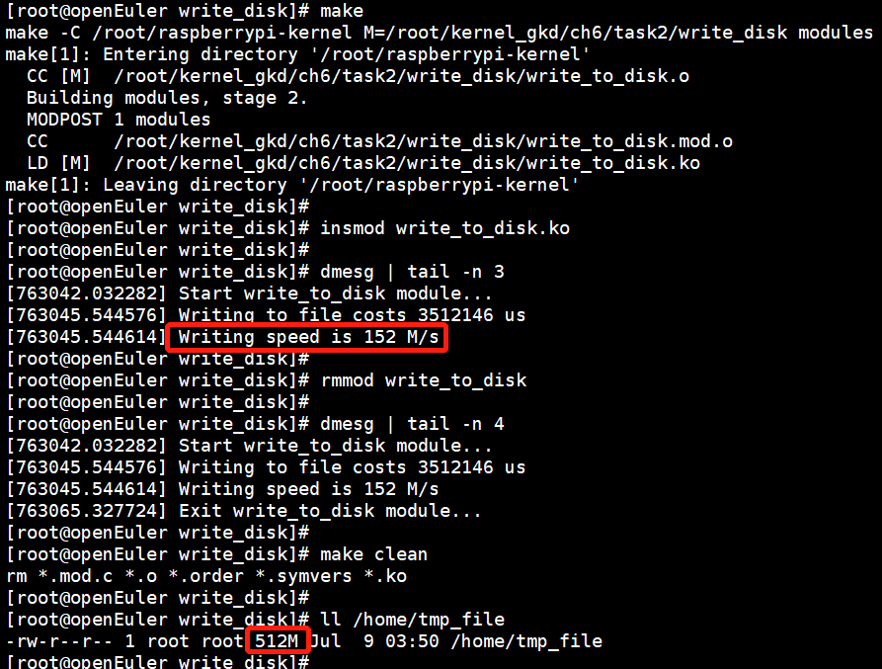
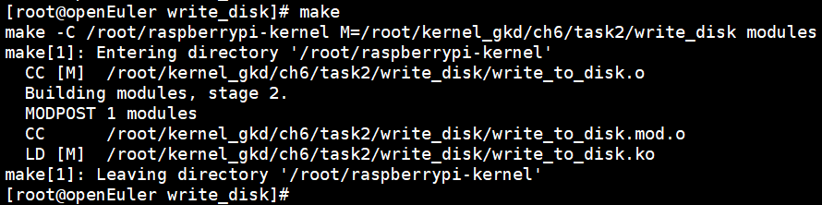
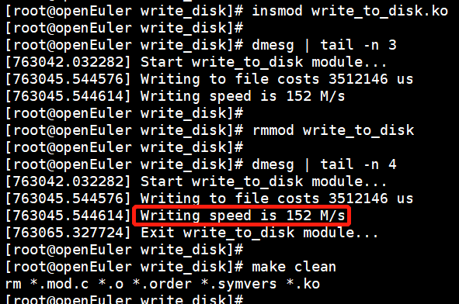

2、测试硬盘的读速率：
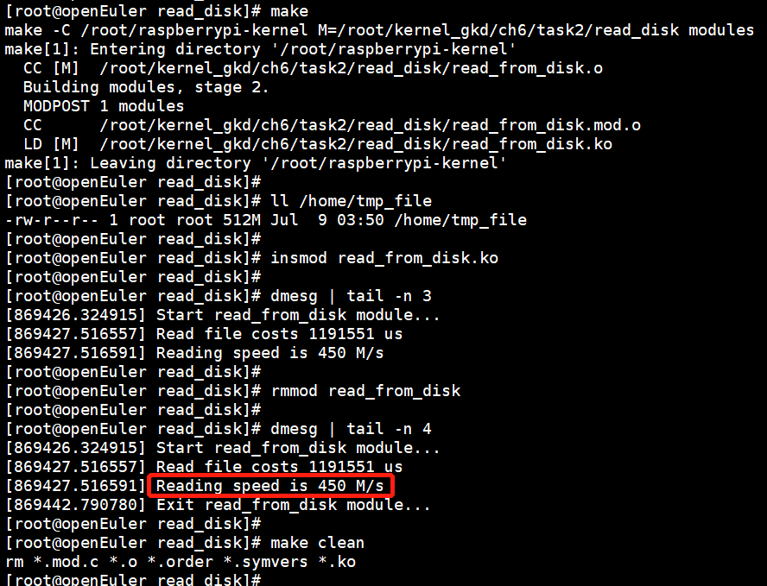

3、iozone工具的测试结果：
（1）查看、确认当前环境：
使用 free -m 查看当前内存大小，确保iozone命令中的 -g 参数设置的数值大于内存大小的两倍。
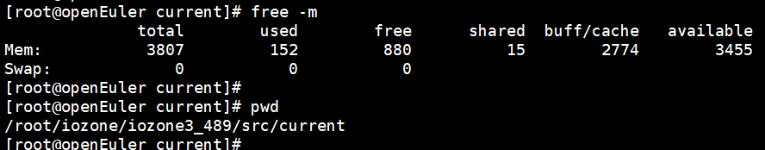

（2）执行测试：
./iozone -Raz -n 512m -g 8g -y 32k -i 0 -i 1 -b /home/iozone.xls （约耗时4小时）
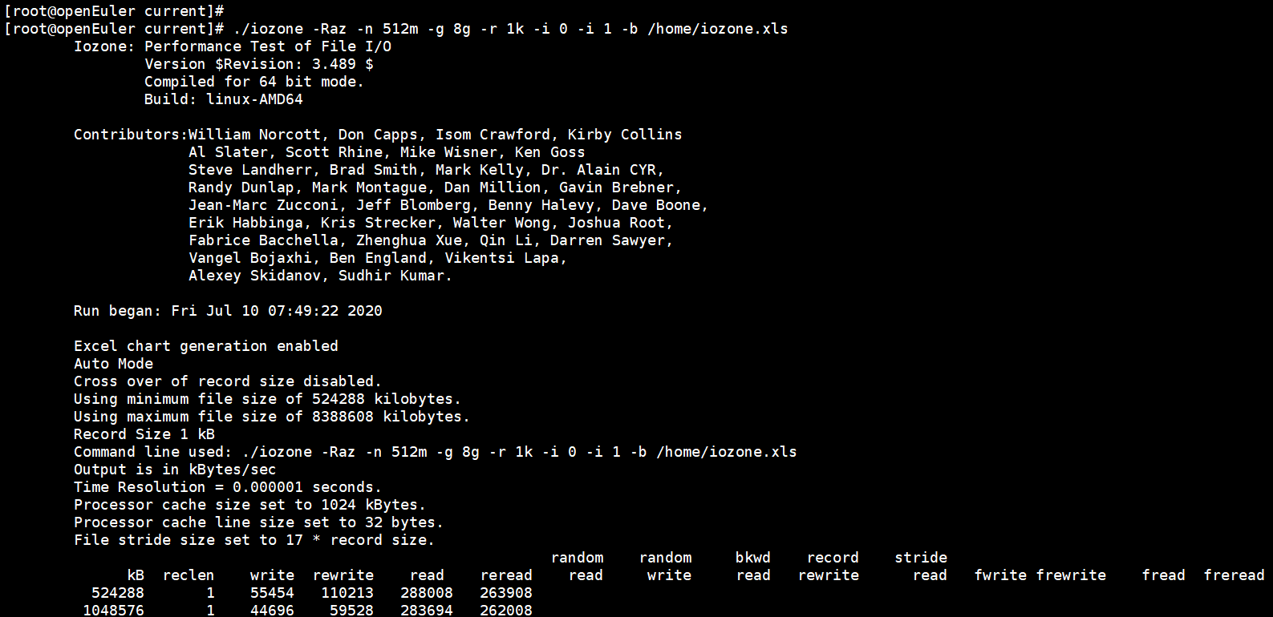
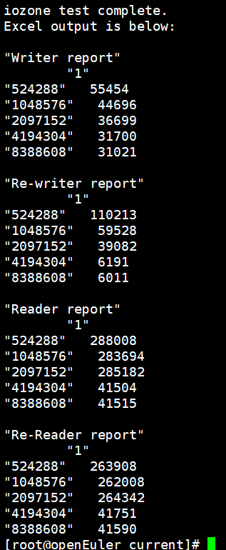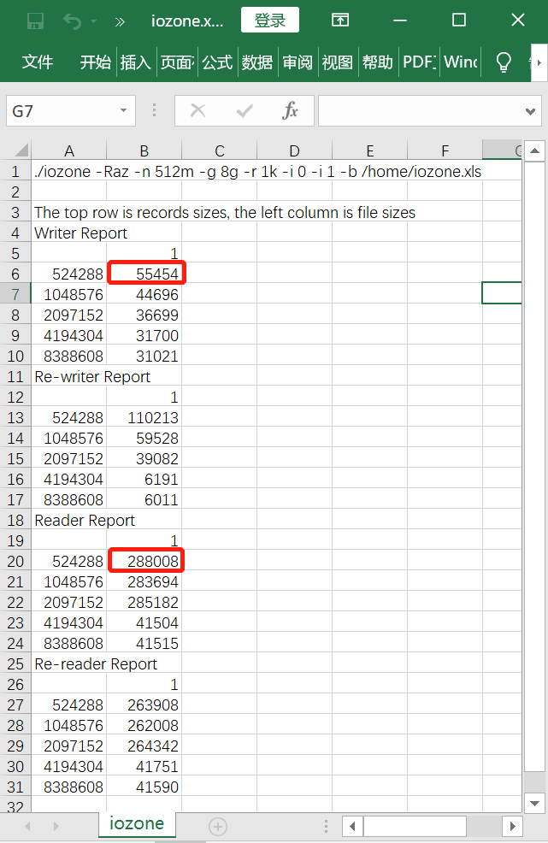
最后一张图就是输出到excel文件中的内容。
结果分析：
在xls文件中的表中是关于read、write等的测试结果，左侧第一列是测试文件的大小（kbytes）；最上面一行的1是记录块大小，即1Kb；中间数据是测试的传输速度。
举例说明，比如表中的“55454”，意思是测试文件大小为512M，以大小为1K（1024byte）的记录块进行传输，它的传输速度为55454/s，即约54.15M/s。
对于内核模块程序中，写入的文件大小是512M，读取的文件是之前写入的大小为512M的文件；且读写的记录块都是1024byte；对应于excel表中的数据，iozone测试的文件大小为512M、记录块为1024byte的写速率是 55454 kb/s（即54.15M/s），读速率是 288008 kb/s（即281.26M/s）。
三、对比分析用户态和内核态下测试的读写速率
在iozone工具的输出到excel文件中测试结果中，将传输速率与前文编写的内核模块的测试结果比较（注意单位一致性：内核模块的测试结果单位是Mb/s；iozone输出至excel中的单位是Kb/s）：
通过内核模块测试的写速率是：152M/s；读速率是450 M/s。
通过iozone工具测试相同条件下的写速率是：54.15M/s；读速率是 281.26M/s。
比较后可知：iozone所测试的读写传输速率，均小于内核模块的测试速率；即：用户态的读写速率比内核态更慢。
原因说明：
内核态：CPU可以访问内存所有数据, 包括外围设备, 例如硬盘、网卡；CPU也可以将自己从一个程序切换到另一个程序
用户态：只能受限的访问内存, 且不允许访问外围设备；占用CPU的能力被剥夺，CPU资源可以被其他程序获取。
也就是说：内核态的程序可以直接读写硬盘；而用户态的程序需要先切换至内核态，再由内核态进行系统调用来读写磁盘。因此，用户态的硬盘读写速率比内核态更耗时。

